

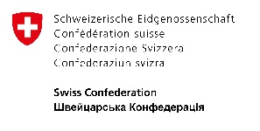
This project is funded by the European Union
ГО «ЗМІСТ ПОЛТАВА» в рамках реалізації проєкту «Центр адаптації внутрішньо переміщених осіб Зміст», який реалізується громадською організацією в межах програми «Спроможні та сильні», що впроваджується Фондом Східна Європа за сприяння Швейцарії, оголошує про проведення тендеру на надання послуг: Проведення навчальних курсів спеціаліста ІТ

Дата оголошення про тендер | 25 березня 2025 року
Термін подання тендерних  пропозицій | 06 квітня 2025 року(включно)
Дата оголошення переможця | 07 квітня 2025 року
Форма оплати | Безготівковий розрахунок
Строк виконання робіт | До 05 липня 2025 року

Очікувані послуги:
1. Наповнення курсу:
- Модуль 1. Фундаментальна теорія тестування та її застосування. Системи контролю тестів та баг-трекингові системи, 24 години, 12 тем.
- Модуль 2. Тестування вебзастосунків, вебсервісів та мобільне тестування, 14 годин, 7 тем.
- Модуль 3. Бази даних. Короткий курс SQL, 6 годин, 3 теми.
- Модуль 4. Основи навантажувального та автоматизованого тестування, 8 годин, 4 теми.
- Модуль 5. Підготовка до співбесіди, 8 годин, 4 теми.

Вартість навчання визначалась шляхом вивчення ринку даних послуг в Україні.
Тривалість курсів – 2 місяці, 60 годин (для одного слухача), 10 слухачів.

Умови участі у тендері:
- Лист-заявка від учасника (в довільній формі з обов’язковим зазначенням про бажання прийняти участь у тендері, обізнаність з умовами проведення тендеру, наявність досвіду виконання робіт та згодою на обробку персональних даних);
- Резюме із зазначеним досвідом;
- Витяг з Єдиного державного реєстру юридичних осіб, фізичних осіб-підприємців та громадських формувань (наявність відповідних видів економічної діяльності);
- Пропозиція вартості надання послуг, підписану та завірену печаткою за наявності.

Цінові пропозиції, мають бути чинними та не підлягатимуть внесенню змін з боку учасників конкурсу, що їх подали, до повного завершення надання послуг.

Пропозиції, направлені після 6 квітня 2025 року, не розглядаються. Пропозиції приймаються за принципом «один учасник = одна пропозиція», у разі надсилання кількох пропозиції участь у тендері приймає лише перша з отриманих пропозицій. До оголошення переможця інформація про пропозиції не розкривається.

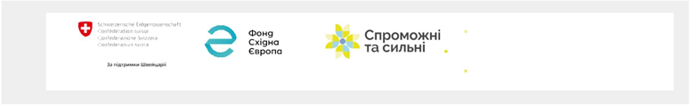

Заява та документи до неї приймаються в електронну адресу: ГО ЗМІСТ ПОЛТАВА з обов’язковим зазначенням теми листа: «Участь у тендері».
Контактна особа: Олександр Скрипай, +380664628787.

Критерії відбору переможця (в порядку значущості):

- Цінова пропозиція вартості робіт
- Досвід виконання робіт
- Строки виконання робіт

За підсумками проведеного тендеру кожен учасник 7 квітня 2025 року отримає електронний лис щодо зробленої ним пропозиції.

Результати тендеру будуть повідомлені всім учасникам не пізніше 7 робочих днів з дати прийняття рішення про визначення переможця шляхом надсилання відповідних повідомлень всім учасникам закупівлі електронною поштою.

